**Output:**

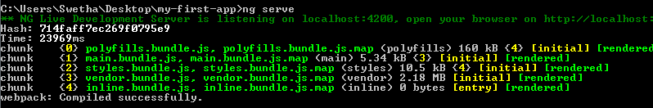

**http://localhost:4200**

